Schulversuchspraktikum
Adrian Pflugmacher
Sommersemester 2016
Klassenstufen 9 & 10

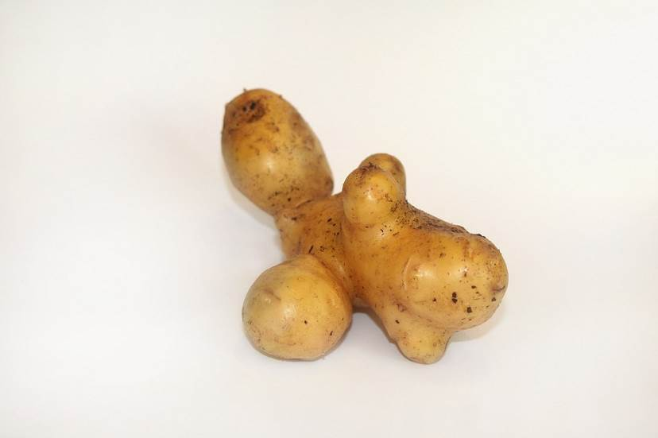

Leitfähigkeit,
einfache Elektrolyse
Kurzprotokoll

Auf einen Blick:
In diesem Kurzprotokoll wird die elektrische Leitfähigkeit einer Kartoffel mittels Übertragung von Musik in einem Schülerversuch dargestellt. Dieser Versuch lässt sich thematisch in Bezug setzen zu den Versuchen des Langprotokolls.

Inhalt

1 Weiterer Schülerversuch 3
1.1 V1 – Die Musikkartoffel 3

Weiterer Schülerversuch

V1 – Die Musikkartoffel
Dieser Versuch kann als Vorversuch der „Kartoffelelektrolyse“ dienen, da hier auf einfachem Wege die Eigenschaft der Kartoffel elektrischen Strom zu leiten dargestellt werden kann. Verbunden über eine Kartoffel kann Musik eines Audiogerätes auf Schallquellen wie Kopfhörer oder Lautsprecher übertragen werden.
An Vorwissen benötigen die Schülerinnen und Schüler Kenntnisse aus der Elektrizitätslehre der Physik, wie beispielsweise den Aufbau von Stromkreisen und die Möglichkeit der Umwandlung von elektrischen Signalen in Schallwellen.

Gefahrenstoffe
- |  |  | H: - |  |  | P: -

Materialien: Musikanlage mit Köpfhörer-Ausgang, Klinken-Kabel, Kartoffel, Köpfhörer, Lautsprecher mit Klinkenstecker
Chemikalien: -
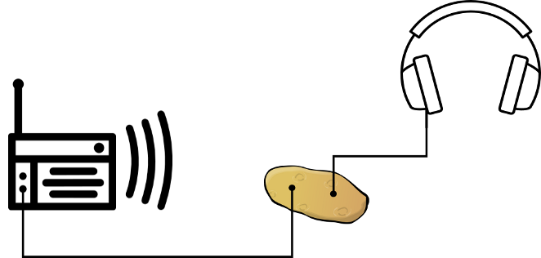Durchführung: Über das Klinken-Kabel wird die Musikanlage mit der Kartoffel verbunden. Das Kopfhörer oder Lautsprecherkabel wird in zwei Zentimeter Abstand zum ersten Kabel ebenso in die Kartoffel gesteckt. An der Musikanlage wird die Musik mit hoher Lautstärke gestartet. Der Stecker des Kopfhörers oder Lautsprechers kann nun in variiertem Abstand zum Kabelstecker der Musikanlage wiederholt eingestochen werden.

Beobachtung: Nach Einschalten der Musikanlage wird die Musik mit sehr geringer Lautstärke hörbar. Je weiter die beiden Stecker in der Kartoffel voneinander entfernt sind, desto leiser wird die Musik.
Deutung: In der Kartoffel liegen Wasser und gelöste Elektrolyte vor. Durch die Musikanlage werden Spannungsänderungen hervorgerufen, die sich in der Kartoffel ausbreiten und die gelösten Ionen bewegen. Die Spannungsänderungen können so auf den Stecker des Kopfhörers oder Lautsprechers übertragen werden und die Musik wird hörbar. Die Abschwächung der Lautstärke wird durch den großen Widerstand der Kartoffel hervorgerufen, denn die Zellen hindern die Elektrolyte an einer freien Diffusion. Je größer der Abstand der Stecker ist, desto größer wird auch der Widerstand.
Entsorgung: Die Kartoffel wird in den Abfall gegeben, die anderen Geräte gesäubert und weiterverwendet.
Literatur: Witt, Alexander; Flint, Alfred: Elektrochemie. 1. Konzeptbaustein: Von der „Strom leitenden“ Kartoffel zur Elektrolyse. (2013). Institut für Chemie, Universität Rostock. Online verfügbar unter http://www.chemie1.uni-rostock.de/didaktik/pdf/elektrochemie1.pdf, zuletzt geprüft am 28.07.2016.

